ANNEXE II

Plans par zone d'alerte

Zone d’alerte | En correspondance avec le département voisin | Préfet pilote | N° de bassin de l'arrêté cadre inter-départemental
Mignon-Courance | Deux Sèvres | Préfet des Deux-Sèvres | 7
Curé-Sèvre |  | Préfet de Charente Maritime | 6
Marais Vendée | Vendée | Préfet de Vendée | 5.2
Marais Sèvre Niortaise | Vendée, Deux Sèvre | Préfet des Deux Sèvres | 5.3
Marais Nord Aunis |  | Préfet de Charente Maritime | 5.4

BASSIN DU MARAIS POITEVIN
ZONE 7 : MIGNON COURANCE

Communes concernées : Cramchaban, Doeuil sur le Mignon, La Grève sur le Mignon, La Laigne, Marsais, Saint Félix, Saint Pierre d’Amilly, Saint Saturnin du Bois, Villeneuve la Comtesse

Point nodal - Station hydrométrique de LA TIFFARDIERE (79)
Seuil de Coupure | 1 200 L/s

Points de référence
(1) forage n°56, commune de PRISSE LA CHARRIERE (79)
(2) forage de la Jannerie, commune du BOURDET (79)
(3) ancien captage de Mazin, commune de SAINT-HILAIRE-LA-PALUD (79)
GESTION DE PRINTEMPS, du 1er avril au 15 juin 2014 :
 | 1 - PRISSE LA CHARRIERE | 2 - BOURDET | 3 -SAINT HILAIRE LA PALUD
NIVEAU D'ALERTE
Seuil d’Alerte | - 500 cm (soit 36,299 mNGF) | - 300 cm (soit 12,222 mNGF) | - 430 cm (soit 3,595 mNGF)
Seuil de Coupure | - 645 cm (soit 34,849 mNGF) | - 320 cm (soit 12,022 mNGF) | - 460 cm (soit 3,295 mNGF)
GESTION ESTIVALE, du 15 juin au 26 octobre 2014 :
 | 1 - PRISSE LA CHARRIERE | 2 - BOURDET | 3 -SAINT HILAIRE LA PALUD
NIVEAU D'ALERTE
Seuil d’Alerte | - 600 cm (soit 35,299 mNGF) | - 300 cm (soit 12,222 mNGF) | - 450 cm (soit 3,395 mNGF)
Seuil d’Alerte  Renforcée | - 900 cm (soit 32,299 mNGF) | - 450 cm (soit 10,722 mNGF) | - 575 cm (soit 2,145 mNGF)
Seuil de Coupure | - 1100cm (soit 30,299 mNGF) | - 500 cm (soit 10,222 mNGF) | - 640 cm (soit 1,495 mNGF)

MODALITES D’APPLICATION
Seuil d'alerte | Lorsqu'un indicateur atteint le seuil d’alerte
Seuil d’Alerte Renforcée | Lorsqu'un indicateur atteint le seuil d’alerte renforcée
Seuil de Coupure | Lorsqu'un indicateur atteint le seuil de coupure

 | Restrictions
Période de printemps
Niveau d'alerte | Gérées dans le cadre du protocole de gestion de l'EPMP
Niveau de coupure | -100 % du volume hebdomadaire autorisé
Période d'été
Niveau d'alerte | Gérées dans le cadre du protocole de gestion de l'EPMP
Niveau d'alerte renforcée | -50 % du volume hebdomadaire autorisé
Niveau de coupure | -100 % du volume hebdomadaire autorisé

PRELEVEMENTS CONCERNES : Prélèvements souterrains et superficiels à l’exception des prélèvements superficiels situés dans le périmètre des zones d’alerte 5.2, 5.3 ou 5.4.
BASSIN DU MARAIS POITEVIN
ZONE 6 : CURE-SEVRE
Communes concernées : Aigrefeuille d’Aunis, Anais, Andilly, Angliers, Angoulins, Aytré, Benon, Bouhet, Bourgneuf, Chambon, Charron, Clavette, Courçon, Croix Chapeau, Dompierre sur Mer, Esnandes, Ferrières, Forges, Le Gué d’Allerré, L’Houmeau, La Jarne, La Jarrie, Lagord, Longèves, Marans, Marsilly, Montroy, Nieul sur Mer, Nuaillé d’Aunis, Périgny, Puilboreau, Puyravault, La Rochelle, La Ronde, Saint Christophe, Saint Cyr du Doret, Saint Georges du Bois, Saint Jean de Liversay, Saint Médard d’Aunis, Saint Ouen d’Aunis, Saint Rogatien, Saint Sauveur d’Aunis, Sainte Soulle, Saint Xandre, Taugon, Le Thou, Vérines, Villedoux, Virson, Vouhé

Point de référence - Piézomètre de FORGES (17)
GESTION DE PRINTEMPS, du 31 mars au 15 juin 2014
NIVEAU D'ALERTE
Seuil d’Alerte | Du 31 mars au 15 mai 2014 : - 460 cm (soit 16,49 mNGF)  Du 16 mai au 15 juin 2014 : - 500 cm (soit 16,09 mNGF)
Seuil de Coupure | - 580 cm
GESTION ESTIVALE, du 16 juin au 26 octobre 2014 :
NIVEAU D'ALERTE
Seuil d’Alerte | - 575 cm (soit 15,34 mNGF)
Seuil d’alerte renforcée | - 635 cm (soit 14,74 mNGF)
Seuil de Coupure | - 655 cm (soit 14,54 mNGF)

Point nodal - Station hydrométrique de LA TIFFARDIERE (79)
GESTION DE PRINTEMPS, du 31 mars au 15 juin 2014
NIVEAU D'ALERTE
Seuil d’Alerte | 4 500 L/s
Seuil de Coupure | 2 800 L/s
GESTION ESTIVALE, du 16 juin au 26 octobre 2014 :
NIVEAU D'ALERTE
Seuil d’Alerte | 2 800 L/s
Seuil d’alerte renforcée | 1 500 L/s
Seuil de Coupure | 1 200 L/s

MODALITES D’APPLICATION
Seuil d'alerte | Lorsqu'un indicateur atteint le seuil d’alerte
Seuil d’Alerte Renforcée | Lorsqu'un indicateur atteint le seuil d’alerte renforcée
Seuil de Coupure | Lorsqu'un indicateur atteint le seuil de coupure

 | Restrictions
Période de printemps
Niveau d'alerte | Gérées dans le cadre du protocole de gestion de l'EPMP
Niveau de coupure | -100 % du volume hebdomadaire autorisé
Période d'été
Niveau d'alerte | Gérées dans le cadre du protocole de gestion de l'EPMP
Niveau d'alerte renforcée | -50 % du volume hebdomadaire autorisé
Niveau de coupure | -100 % du volume hebdomadaire autorisé

PRELEVEMENTS CONCERNES : Prélèvements souterrains et superficiels à l’exception des prélèvements superficiels situés dans le périmètre des zones d’alerte 5.2, 5.3 ou 5.4.
BASSIN DU MARAIS POITEVIN
ZONE 5.4 : MARAIS NORD AUNIS

Communes concernées : Anais, Andilly, Angliers, Charron, Courçon, Esnandes, Le Gué d’Alleré, Longèves, Marans, Marsilly, Nuaillé d’Aunis, La Ronde, Saint Christophe, Saint Cyr du Doret, Saint Jean de Liversay, Saint Médard d’Aunis, Saint Sauveur d’Aunis, Sainte Soulle, Saint Xandre, Taugon, Vérines, Villedoux

Point nodal - Station hydrométrique de LA TIFFARDIERE (79)
GESTION DE PRINTEMPS, du 31 mars au 15 juin 2014
NIVEAU D'ALERTE
Seuil d’Alerte | Seuil décroissant selon une droite de 7800 à 2800 L/s
Seuil de Coupure | Seuil décroissant selon une droite de 2800 à 1500 L/s
GESTION ESTIVALE, du 16 juin au 26 octobre 2014 :
NIVEAU D'ALERTE
Seuil d’Alerte | 2 800 L/s
Seuil d’Alerte Renforcée | 2 100 L/s
Seuil de Coupure | 1 500 L/s

MODALITES D’APPLICATION
Seuil d'alerte | Lorsqu'un indicateur atteint le seuil d’alerte
Seuil d’Alerte Renforcée | Lorsqu'un indicateur atteint le seuil d’alerte renforcée
Seuil de Coupure | Lorsqu'un indicateur atteint le seuil de coupure

 | Restrictions
Période de printemps
Niveau d'alerte | Gérées dans le cadre du protocole de gestion de l'EPMP
Niveau de coupure | -100 % du volume hebdomadaire autorisé
Période d'été
Niveau d'alerte | Gérées dans le cadre du protocole de gestion de l'EPMP
Niveau d'alerte renforcée | -50 % du volume hebdomadaire autorisé
Niveau de coupure | -100 % du volume hebdomadaire autorisé

PRELEVEMENTS CONCERNES : Prélèvements superficiels
BASSIN DU MARAIS POITEVIN
ZONE 5.2 : MARAIS VENDEE

Commune concernée : Marans

Point nodal - Station hydrométrique de LA TIFFARDIERE (79)
GESTION DE PRINTEMPS, du 31 mars au 15 juin 2014
NIVEAU D'ALERTE
Seuil d’Alerte | Seuil décroissant selon une courbe de 7800 à 2800 L/s
Seuil de Coupure | Seuil décroissant selon une droite de 2800 à 1300 L/s
GESTION ESTIVALE, du 16 juin au 26 octobre 2014 :
NIVEAU D'ALERTE
Seuil d’Alerte | 2 800 L/s
Seuil d’alerte renforcée | 1 500 L/s
Seuil de Coupure | 1 300 L/s

Points de référence – Points nodaux du SAGE SNMP
 | Amont Boule d’or | Aval Boule d’or- La Corde | Aval Boule d’or-Le Gouffre | Marais mouillés de Saint Gemme | Marais mouillés de Nalliers | Canal des 5 Abbés | Vix, Maille, Maillezais | Petit Poitou amont Chevrotière | Champagné et Petit Poitou aval Chevrotière
NOEd (mNGF) | 2,3 | 1,8 | 1,75 | 1,65 | 1,65 | 1,65 | 1,4 | 1,65 | 1,6
NOEf (mNGF) | 2,1 | 1,6 | 1,45 | 1,45 | 1,45 | 1,45 | 1 | 1,45 | 1,4
NCR (mNGF) | 2 | 1,5 | 1,45 | 1,35 | 1,35 | 1,35 | 0,9 | 1,35 | 1,3

MODALITES D’APPLICATION
GESTION DE PRINTEMPS, du 31 mars au 15 juin 2014
Seuil d'alerte | Lorsque La Tiffardière passe le seuil d’alerte
Seuil de coupure | Lorsque La Tiffardière passe le seuil de coupure
GESTION ESTIVALE, du 16 juin au 15 juillet 2014
Seuil d’alerte | Lorsque 5 points nodaux atteignent le NOEd ou lorsque La Tiffardière passe le seuil d’alerte
Seuil d’alerte renforcée | Lorsque 7 points nodaux atteignent le NOEd ou lorsque La Tiffardière passe le seuil d’alerte renforcée
Seuil de coupure | Lorsque 9 points nodaux atteignent le NOEd ou lorsque La Tiffardière passe le seuil de coupure
GESTION ESTIVALE, du 16 juillet au 26 octobre 2014
Seuil d’alerte | Lorsque 5 points nodaux atteignent le NOEf ou lorsque La Tiffardière passe le seuil d’alerte
Seuil d’alerte renforcée | Lorsque 7 points nodaux atteignent le NOEf ou lorsque La Tiffardière passe le seuil d’alerte renforcée
Seuil de coupure | Lorsque 9 points nodaux atteignent le NOEf ou lorsque La Tiffardière passe le seuil de coupure
CAS DU FRANCHISSEMENT DU NIVEAU DE CRISE : Dès lors qu’un des points nodaux atteint le NCR, le niveau de coupure est déclenché sur la zone nodale associée.
Dès lors que 5 points nodaux passent le NCR, le niveau de coupure est déclenché sur la totalité de la zone d’alerte 5.2 Marais Vendée.

 | Restrictions
Période de printemps
Niveau d'alerte | Gérées dans le cadre du protocole de gestion de l'EPMP
Niveau de coupure | Interdiction de prélèvement
Période d'été
Niveau d'alerte | Gérées dans le cadre du protocole de gestion de l'EPMP
Niveau d'alerte renforcée | Interdiction de prélèvement tous les jours de 8h à 20h
Niveau de coupure | Interdiction de prélèvement

PRELEVEMENTS CONCERNES : Prélèvements superficiels

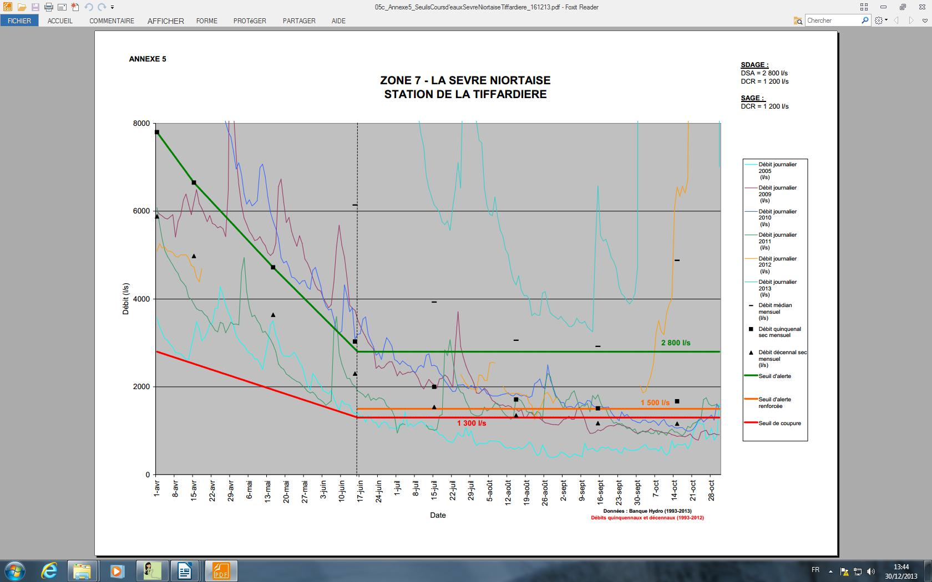
BASSIN DU MARAIS POITEVIN
ZONE 5.3 : MARAIS SEVRE NIORTAISE

Communes concernées : Charron, Courçon, Cramchaban, La Grève sur le Mignon, La Laigne, Marans, La Ronde, Saint Jean de Liversay, Taugon

Point nodal - Station hydrométrique de LA TIFFARDIERE (79)
GESTION DE PRINTEMPS, du 31 mars au 15 juin 2014
NIVEAU D'ALERTE
Seuil d’Alerte | Seuil décroissant selon une droite de 7800 à 2800 L/s
Seuil de Coupure | Seuil décroissant selon une droite de 2800 L/s à 1500 L/s
GESTION ESTIVALE, du 16 juin au 26 octobre 2014 :
NIVEAU D'ALERTE
Seuil d’Alerte | 2 800 L/s
Seuil d’alerte renforcée | 2 100 L/s
Seuil de Coupure | 1 500 L/s

Points de référence – Points nodaux du SAGE SNMP
 | Les Bourdettes | Bazoin-Sèvre | Le Carreau d’Or | Saint Arnault | L’Aqueduc | Le Chateau Vert | Chaban | La Grève | Sazay
NOEd (mNGF) | 2,27* | 1,90* | 1,78* | 2,18* | 1,82* | 1,86* | 6,25* | 2,21* | 2,60*
NOEf (mNGF) | 2,17* | 1,70* | 1,48* | 1,98* | 1,52* | 1,66* | 6,05* | 2,01* | 2,40*
NCR (mNGF) | 1,77 | 1,4 | 1,28 | 1,68 | 1,32 | 1,36 | 5,75 | 1,71 | 2,1
* Pour respecter les dispositions de la mesure 5B-1 du SAGE Sèvre Niortaise Marais Poitevin, le franchissement des seuils s’effectue lorsque le niveau d’eau est 5 cm en dessous de la valeur des NOE

MODALITES D’APPLICATION
GESTION DE PRINTEMPS, du 31 mars au 15 juin 2014
Seuil d'alerte | Lorsque La Tiffardière passe le seuil d’alerte
Seuil de coupure | Lorsque La Tiffardière passe le seuil de coupure
GESTION ESTIVALE, du 16 juin au 15 juillet 2014
Seuil d’alerte | Lorsque 4 points nodaux atteignent le NOEd ou lorsque La Tiffardière passe le seuil d’alerte
Seuil d’alerte renforcée | Lorsque 6 points nodaux atteignent le NOEd ou lorsque La Tiffardière passe le seuil d’alerte renforcée
Seuil de coupure | Lorsque 8 points nodaux atteignent le NOEd ou lorsque La Tiffardière passe le seuil de coupure
GESTION ESTIVALE, du 16 juillet au 26 octobre 2014
Seuil d’alerte | Lorsque 4 points nodaux atteignent le NOEf ou lorsque La Tiffardière passe le seuil d’alerte
Seuil d’alerte renforcée | Lorsque 6 points nodaux atteignent le NOEf ou lorsque La Tiffardière passe le seuil d’alerte renforcée
Seuil de coupure | Lorsque 8 points nodaux atteignent le NOEf ou lorsque La Tiffardière passe le seuil de coupure

CAS DU FRANCHISSEMENT DU NIVEAU DE CRISE : Dès lors qu’un des points nodaux atteint le NCR, le niveau de coupure est déclenché sur la zone nodale associée.
Dès lors que 5 points nodaux passent le NCR, le niveau de coupure est déclenché sur la totalité de la zone d’alerte 5.3 Marais Sèvre Niortaise.

 | Restrictions
Période de printemps
Niveau d'alerte | Gérées dans le cadre du protocole de gestion de l'EPMP
Niveau de coupure | -100 % du volume hebdomadaire autorisé
Période d'été
Niveau d'alerte | Gérées dans le cadre du protocole de gestion de l'EPMP
Niveau d'alerte renforcée | -50 % du volume hebdomadaire autorisé
Niveau de coupure | -100 % du volume hebdomadaire autorisé

PRELEVEMENTS CONCERNES : Prélèvements superficiels


